Міністерство освіти і науки України
Національний технічний університет України
«Київський політехнічний інститут імені Ігоря Сікорського»
Факультет інформатики та обчислювальної техніки
Кафедра обчислювальної техніки

Лабораторна робота №1
з дисципліни
«Об’єктно-орієнтоване програмування»
на тему
«Знайомство із середовищем розробки та складання модульних проєктів програм»

Виконав: Перевірив:
студентка групи ІМ-53 Рекечинський Дмитро Олександрович
Денісова Анна Денисівна
Номер в списку - 9

Київ 2026
Завдання

1. Створити у обраному середовищі розробки проєкт з ім’ям Lab1.
2. Написати вихідний текст програми згідно варіанту завдання.
3. Скомпілювати вихідний текст і отримати виконуваний файл програми.
4. Перевірити роботу програми. За потреби налагодити програму.
5. Проаналізувати та прокоментувати результати та вихідний текст програми.
Завдання згідно варіанту

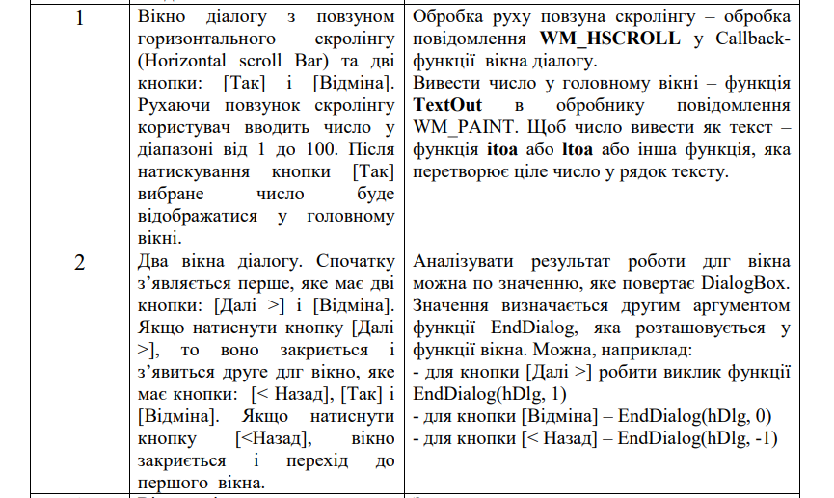

Лістинг коду
MainApp.java
package Lab1;
import javax.swing.*;
import java.awt.*;

public class MainApp extends JFrame {
private String displayedText = "Select an action via the 'Work' or 'Work2' menu";

public MainApp() {
setTitle("Laboratory Work No. 1 - Student No. 9");
setSize(600, 400);
setDefaultCloseOperation(JFrame.EXIT_ON_CLOSE);
setLocationRelativeTo(null);

JMenuBar menuBar = new JMenuBar();
JMenu menuFile = new JMenu("File");
JMenuItem itemExit = new JMenuItem("Exit");
itemExit.addActionListener(e -> System.exit(0));
menuFile.add(itemExit);

JMenu menuWork1 = new JMenu("Work");
JMenuItem itemWork1 = new JMenuItem("Option 1 (Slider)");
itemWork1.addActionListener(e -> openWork1Dialog());
menuWork1.add(itemWork1);

JMenu menuWork2 = new JMenu("Work2");
JMenuItem itemWork2 = new JMenuItem("Option 2 (Dialog Chain)");
itemWork2.addActionListener(e -> openWork2DialogChain());
menuWork2.add(itemWork2);

menuBar.add(menuFile);
menuBar.add(menuWork1);
menuBar.add(menuWork2);
setJMenuBar(menuBar);

JPanel panel = new JPanel() {
@Override
protected void paintComponent(Graphics g) {
super.paintComponent(g);
g.setFont(new Font("Arial", Font.BOLD, 14));
g.drawString(displayedText, 50, 100);
}
};
add(panel);
}

private void openWork1Dialog() {
Work1Dialog dialog = new Work1Dialog(this);
dialog.setVisible(true);
if (dialog.isConfirmed()) {
int value = dialog.getSelectedValue();
displayedText = "Selected number from slider: " + value;
repaint();
}
}

private void openWork2DialogChain() {
Work2FirstDialog firstDialog = new Work2FirstDialog(this);
firstDialog.setVisible(true);
}

public void setDisplayedText(String text) {
this.displayedText = text;
repaint();
}

public static void main(String[] args) {
SwingUtilities.invokeLater(() -> {
new MainApp().setVisible(true);
});
}
}

Work1Dialog.java
package Lab1;
import javax.swing.*;
import java.awt.*;

public class Work1Dialog extends JDialog {
private JSlider slider;
private boolean confirmed = false;

public Work1Dialog(JFrame parent) {
super(parent, "Slider Dialog", true);
setSize(350, 180);
setLocationRelativeTo(parent);
setLayout(new BorderLayout());

slider = new JSlider(1, 100, 50);
slider.setMajorTickSpacing(20);
slider.setMinorTickSpacing(5);
slider.setPaintTicks(true);
slider.setPaintLabels(true);

JPanel centerPanel = new JPanel(new BorderLayout());
centerPanel.setBorder(BorderFactory.createTitledBorder("Select a number (1 - 100)"));
centerPanel.add(slider, BorderLayout.CENTER);
add(centerPanel, BorderLayout.CENTER);

JPanel buttonPanel = new JPanel();
JButton btnYes = new JButton("Yes");
JButton btnCancel = new JButton("Cancel");

btnYes.addActionListener(e -> {
confirmed = true;
dispose();
});

btnCancel.addActionListener(e -> {
confirmed = false;
dispose();
});

buttonPanel.add(btnYes);
buttonPanel.add(btnCancel);
add(buttonPanel, BorderLayout.SOUTH);
}

public boolean isConfirmed() {
return confirmed;
}

public int getSelectedValue() {
return slider.getValue();
}
}
Work2FirstDialog.java
package Lab1;
import javax.swing.*;
import java.awt.*;

public class Work2FirstDialog extends JDialog {
private MainApp parentApp;

public Work2FirstDialog(MainApp parent) {
super(parent, "Dialog 1 of 2", true);
this.parentApp = parent;
setSize(300, 150);
setLocationRelativeTo(parent);
setLayout(new FlowLayout());

add(new JLabel("Step 1: Click Next to continue."));

JButton btnNext = new JButton("Next >");
JButton btnCancel = new JButton("Cancel");

btnNext.addActionListener(e -> {
dispose();
Work2SecondDialog secondDialog = new Work2SecondDialog(parentApp);
secondDialog.setVisible(true);
});

btnCancel.addActionListener(e -> dispose());

add(btnNext);
add(btnCancel);
}
}
ріншоти
Work2SecondDialog.java
package Lab1;
import javax.swing.*;
import java.awt.*;

public class Work2SecondDialog extends JDialog {
private MainApp parentApp;

public Work2SecondDialog(MainApp parent) {
super(parent, "Dialog 2 of 2", true);
this.parentApp = parent;
setSize(320, 150);
setLocationRelativeTo(parent);
setLayout(new FlowLayout());

add(new JLabel("Step 2: Choose an action."));

JButton btnBack = new JButton("< Back");
JButton btnYes = new JButton("Yes");
JButton btnCancel = new JButton("Cancel");

btnBack.addActionListener(e -> {
dispose();
Work2FirstDialog firstDialog = new Work2FirstDialog(parentApp);
firstDialog.setVisible(true);
});

btnYes.addActionListener(e -> {
parentApp.setDisplayedText("Chain dialog completed successfully!");
dispose();
});

btnCancel.addActionListener(e -> dispose());

add(btnBack);
add(btnYes);
add(btnCancel);
}
}

Скріншоти
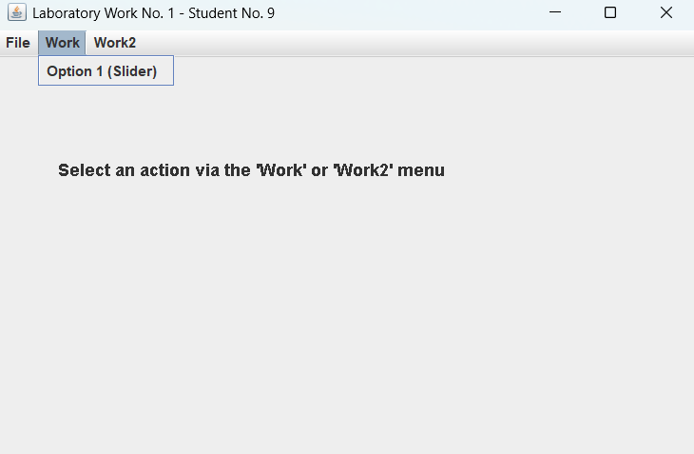
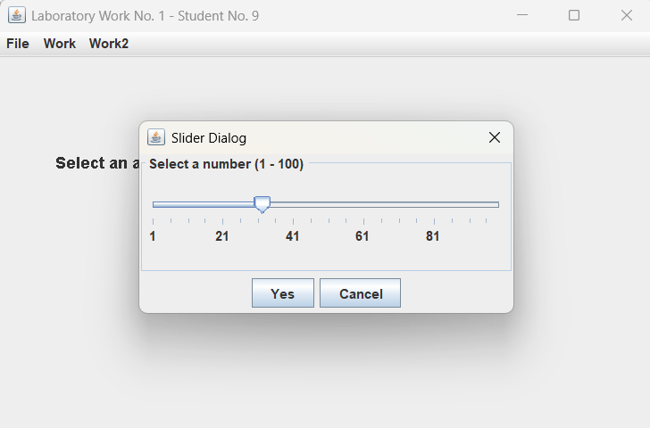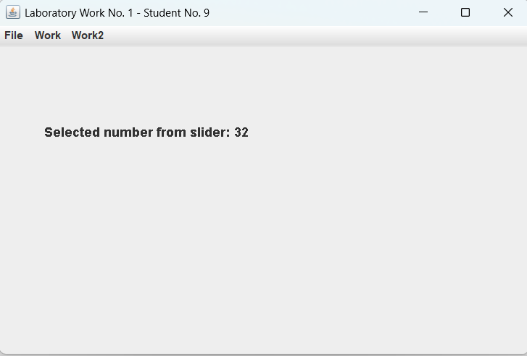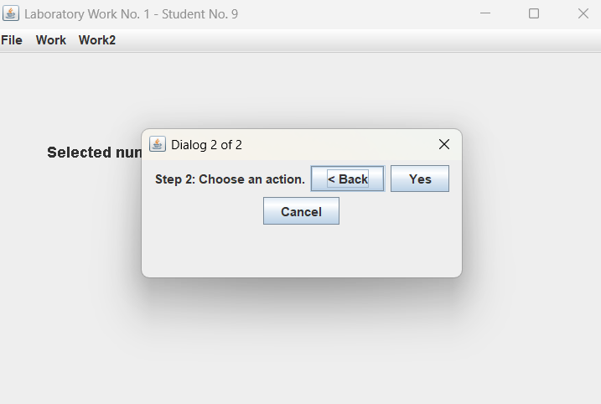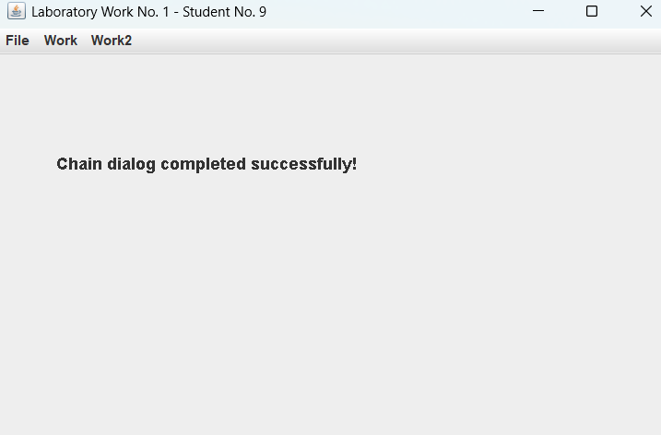
Висновок
Під час виконання лабораторної роботи було успішно закріплено навички розробки графічного інтерфейсу та створення модульної архітектури програми. Зокрема, було реалізовано роботу з числовим повзунком для введення даних та взаємодію із послідовними діалоговими вікнами, розділеними на окремі програмні модулі.

